2、附件描述：（现场图片说明）
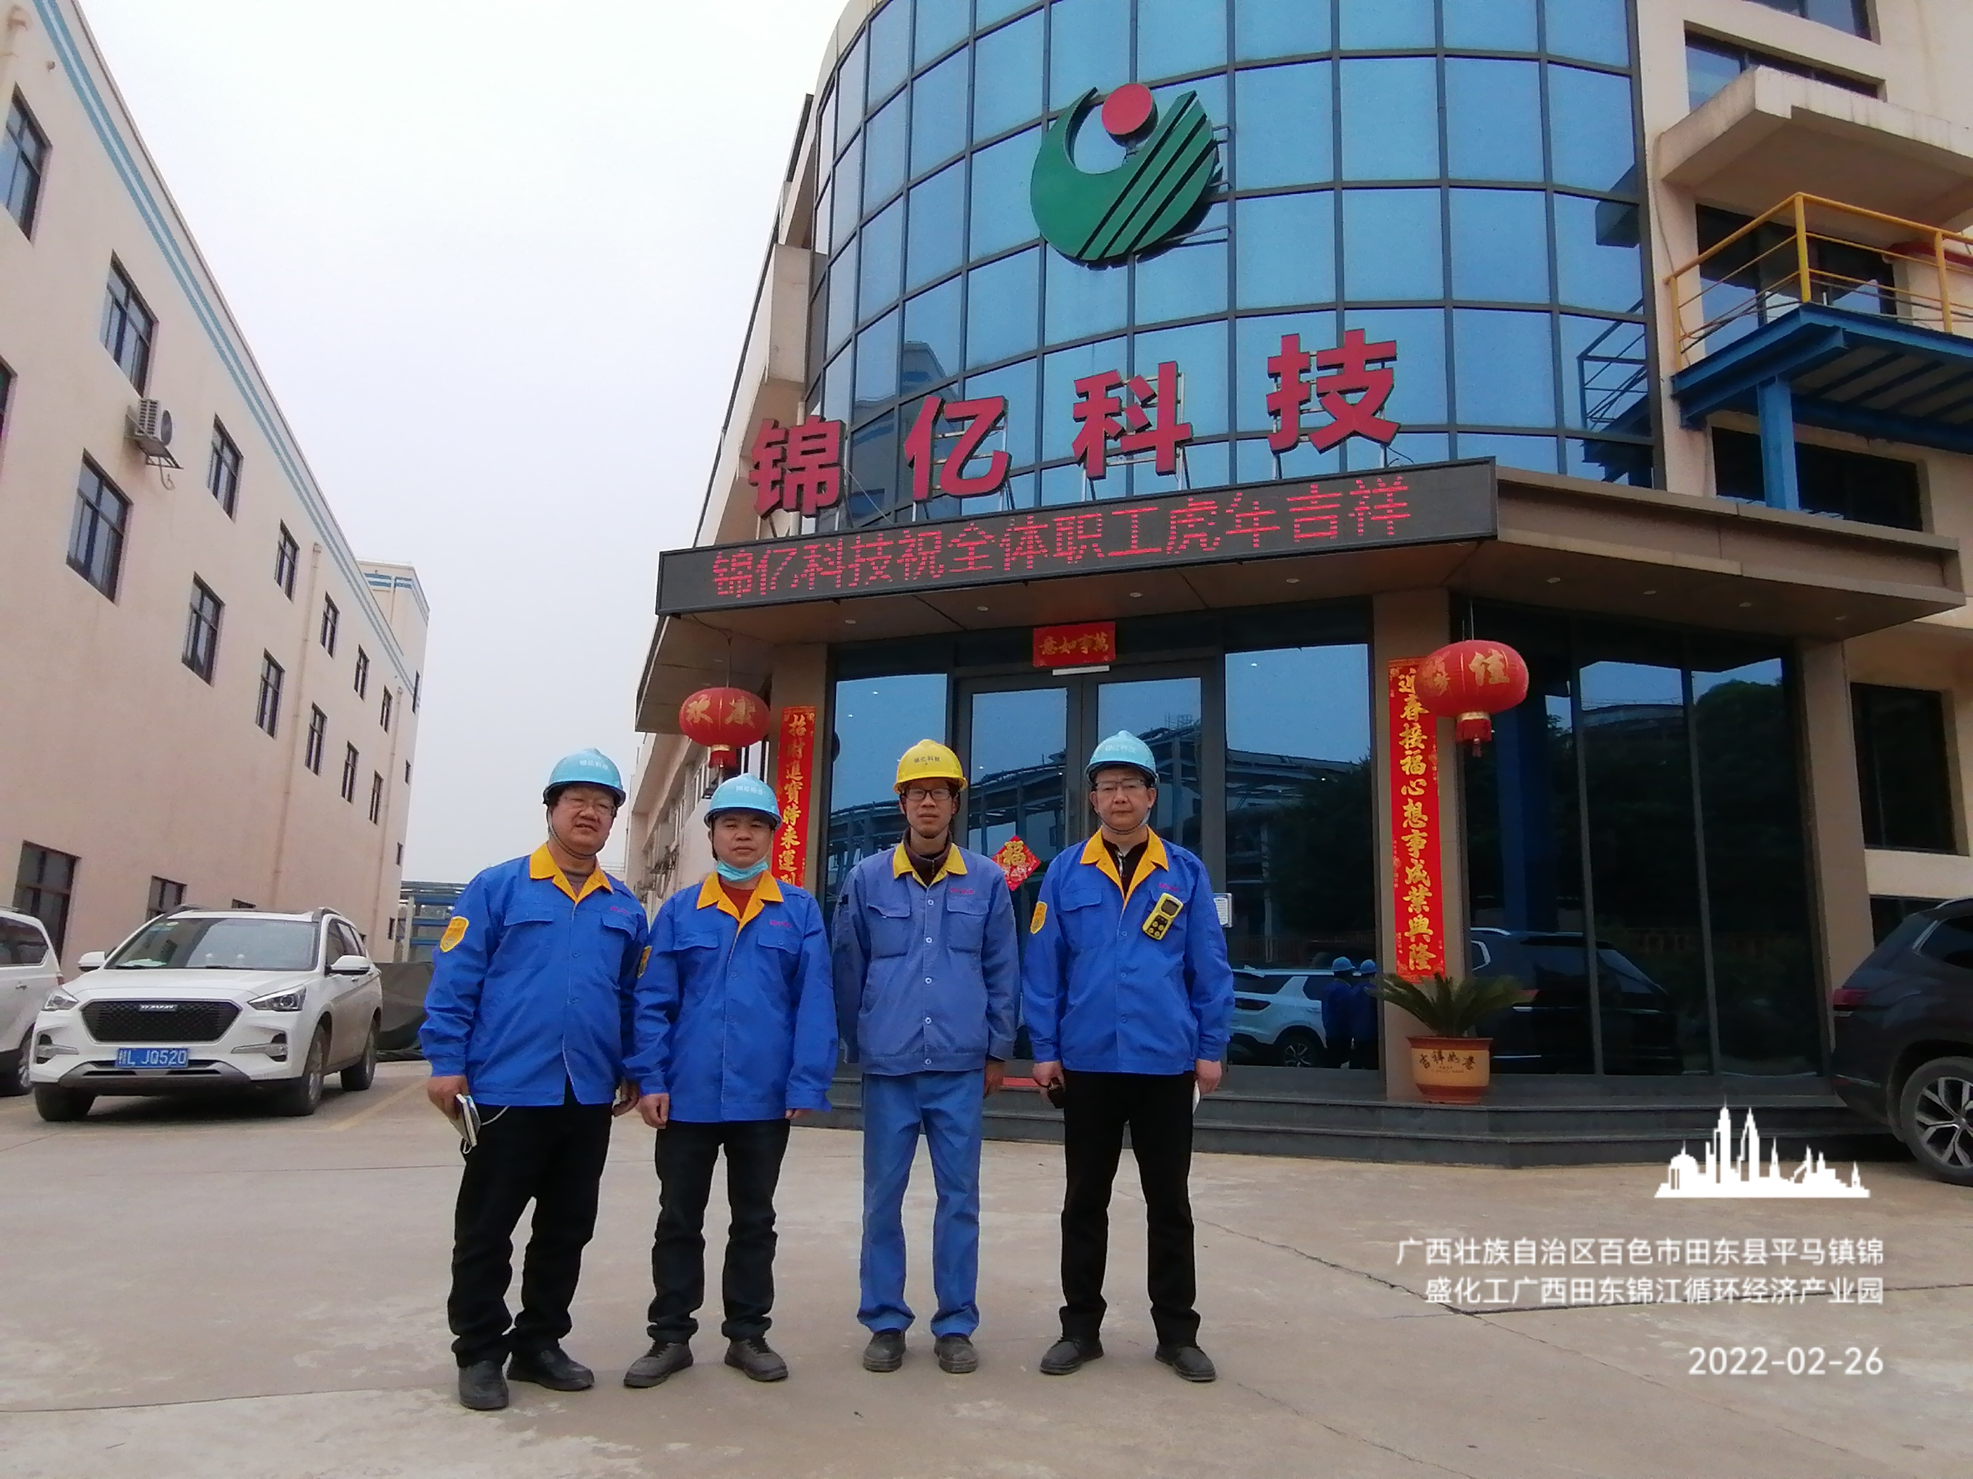
照片1 评价师与业主陪同人员合影
（左1：李晓达，项目负责人，二级评价师）（左2：陆朝春，勘验人员，二级评价师）
（右1：严志刚，勘验人员，一级评价师）（右2：宋成皎，业主陪同人员）
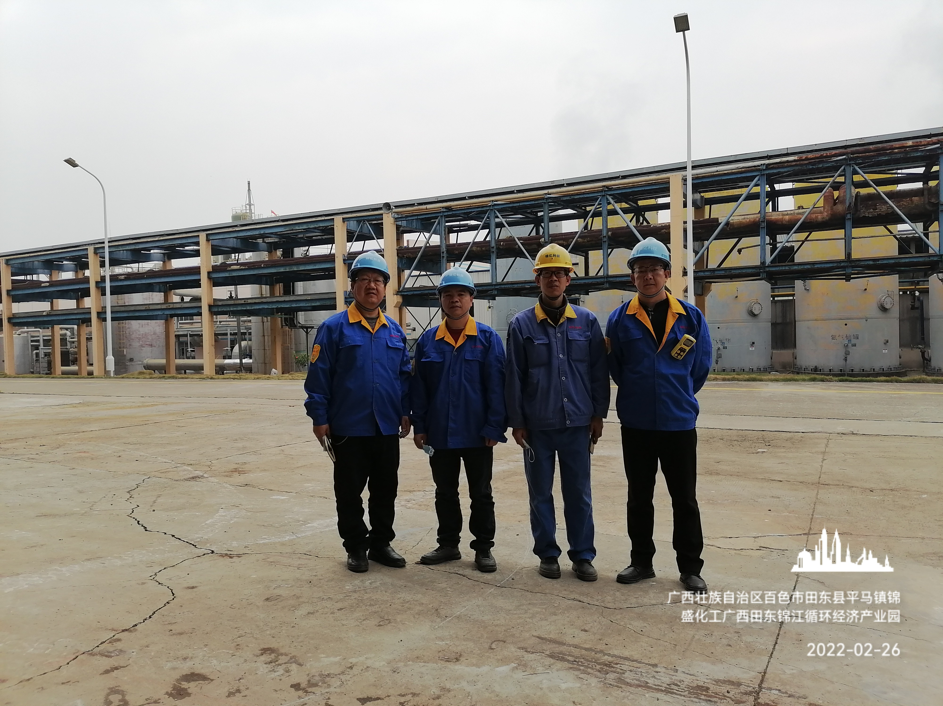
照片1 评价人员现场勘验照片

